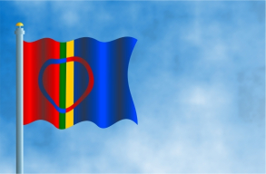
SAMENES NASJONALDAG

Tirsdag 6.februar er Samenes nasjonaldag
Dagen omtales også som «samefolkets dag» og «samisk folkedag».
Nasjonaldagen ble vedtatt av Samekonferansen i 1992, og er felles for alle samer i Norge, Finland, Sverige og Russland.
Den ble feiret for første gang i 1993, samtidig som FNs internasjonale urbefolkningsår ble offisielt åpnet i Karasjok.
Datoen er valgt på grunn av det første samiske landsmøtet, som ble innledet 6. februar 1917.
I denne anledning ønsker vi i Egenes Idrettbarnehage å markere dagen.
Vi vil denne uka, og frem til selve nasjonaldagen, jobbe med ulike små prosjekt på avdelingene innen temaet Samer.
Vi synes det er viktig å lære barna om forskjellige kulturer og språk, og ønsker å gi barna et innblikk i den samiske kulturen.
Vi vil blant annet tegne det samiske flagget sammen med barna, henge opp og vise bilder av den samiske folkedrakten, fortelle samiske eventyr, lytte til samisk musikk og joik, og ha samlinger med samisk innslag.
Barnas medbestemmelse og interesser underveis vil bli satt i fokus, og vi gleder oss til å ta del i dette sammen med barna.
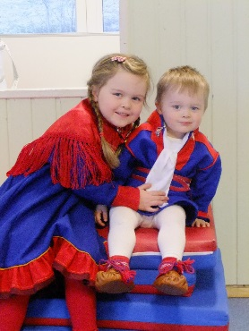

På selve nasjonaldagen 6.februar
Egenes Idrettsbarnehage vil ha et felles opplegg for alle barna i barnehagen.
Vi starter dagen med en felles samling i gymsalen.
Etterpå vil det bli satt opp forskjellige stasjoner med aktiviteter, som barna går rundt og prøver.
Her blir det eventyrstund, formingsaktivitet, kasting av lasso på «reinsdyr» og samisk dans og sang.
Til lunsj vil det bli servert en tradisjonell samisk rett, med deilig hjemmelaget samisk brød (globjørn).
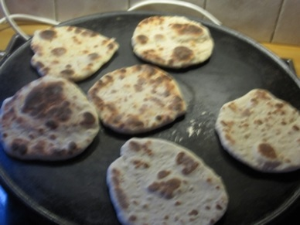
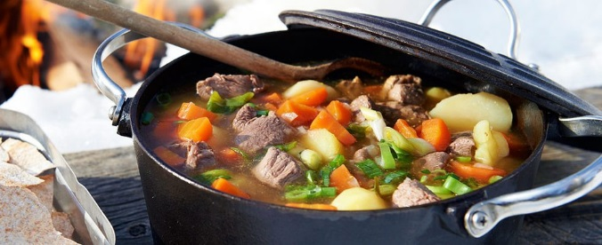

Små og store gleder seg stort, og ser frem til en knallkjekk dag sammen
